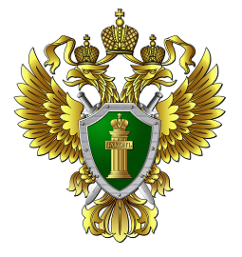

Прокуратура Кетовского района разъясняет

Усилена административная ответственность за управление транспортными средствами с использованием технических устройств, препятствующих идентификации государственных регистрационных знаков либо позволяющих их видоизменить или скрыть

Федеральным законом от 14.10.2024 № 342-ФЗ «О внесении изменений в Кодекс Российской Федерации об административных правонарушениях и статью 1 Федерального закона «О внесении изменений в Кодекс Российской Федерации об административных правонарушениях» установлено, что правонарушение повлечет лишение права управления транспортными средствами на срок от 1 года до 1,5 лет с конфискацией указанных устройств.
Установлена также административная ответственность за повторное совершение правонарушения, предусмотренного частью 2 статьи 12.2 КоАП.

Ст. помощник прокурора
О.Н. Снежкова

